聖公會馬鞍山主風小學
使用eClass電子教室內聯網疑難及解決方法

問題一：當我想開啟在「課室地帶」裏各科「溫習」檔案 或 開啟其他中文名稱的檔案，但開不到，出現無法顯示網頁，為甚麼？
答：因不同電腦的設定所致。遇到這種情況，首先你需確定你的Internet Explorer 版本為6.0 或以上，否則需要自行更新I.E. 版本。
免費下載更新版本網址： http://support.microsoft.com/gp/DOWNLOADOVER

解決方法步驟：
1. 開啟 Internet Explorer，點選「工具」，再選「網際網絡選項」。
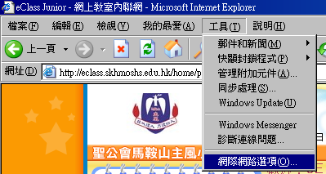

2. 點選「進階」，將「傳送UTF-8 URL」的方格 不要 打剔 (保持空格)。
如下圖，然後按 「確定」。
*注意：如果找不到「傳送UTF-8 URL」，這可能是你的Internet Explorer 版本過舊，需要更新。
( Internet Explorer 6.0版面 ) ( Internet Explorer 7.0或以上 版面 )
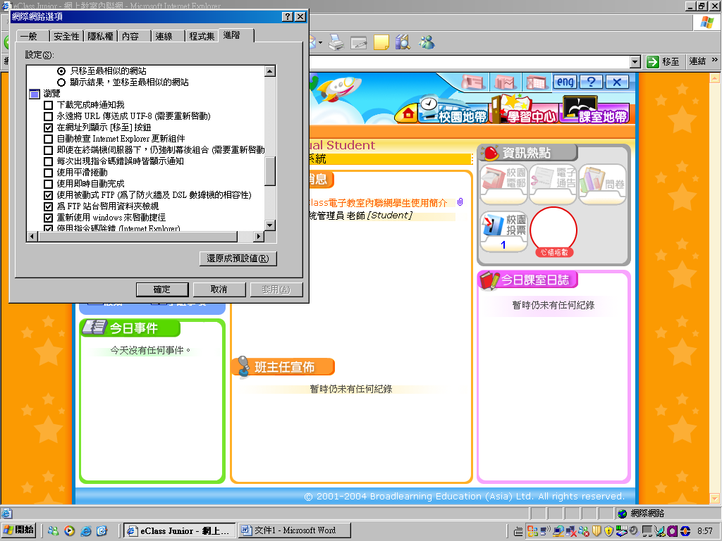
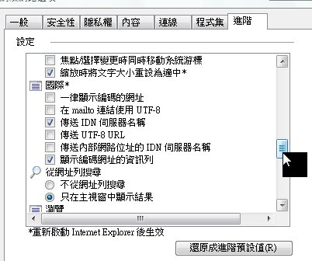
3. 然後，再按「工具」，點選「網際網絡選項」。
點選「安全性」，再按「自訂層級」。
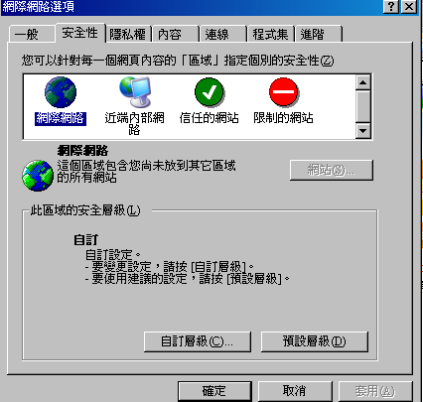

4. 在下載項目中，「字型下載」、「自動提示下載檔案」及「檔案下載」皆需要選 啟用。
最後按「確定」兩次。
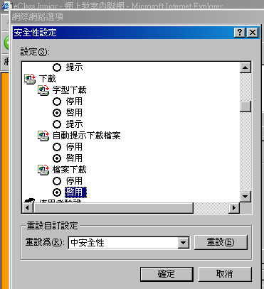

注意：完成設定後，必須關掉IE 瀏覽器，然後才重新進入內聯網
5. 接著進入eClass 內聯網，在課室地帶中開啟各科的溫習及點選左邊的檔案
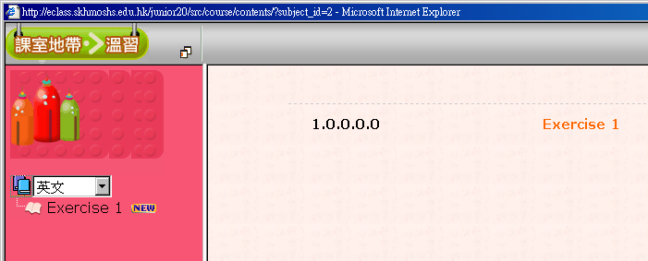

在上方出現如下圖，用滑鼠點選，按「下載檔案」。
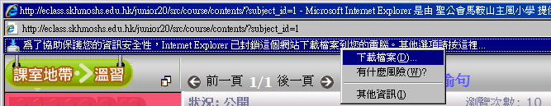

6. 按「開啟舊檔」。
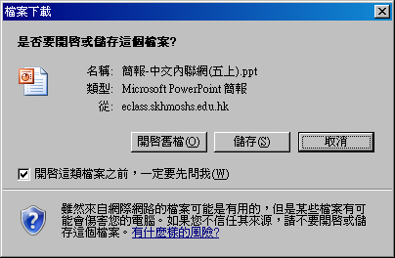
使用內聯網疑難及解決方法

問題二：當我進入eClass 網頁，彈出視窗，需要我更新Flash Player 8.0 版本或以上版本，我可以怎樣做呢？

答：你電腦中的Flash Player 版本版本太舊了，需要更新至Flash Player 8.0或以上版本。
免費下載更新版本網址：http://www.adobe.com/products/flashplayer

解決方法步驟：
1. 首先按確定。
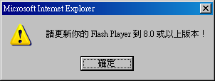

2. 在上方，選按「暫時允許快顯」
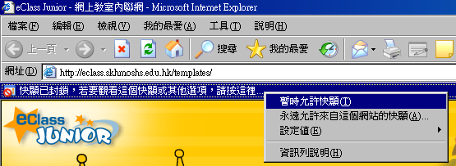

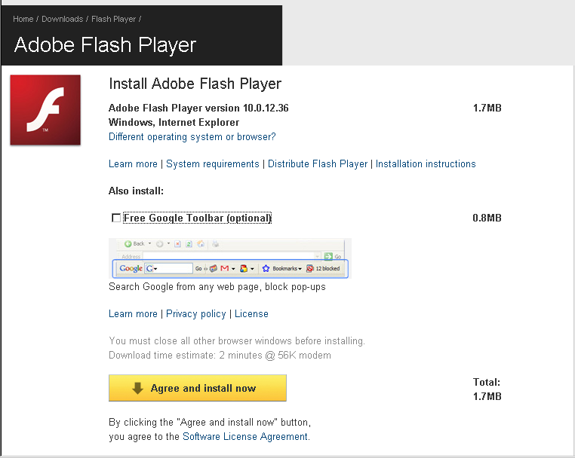
3. 按 Install Now

4. 在上方，按「安裝ActiveX 控制項」
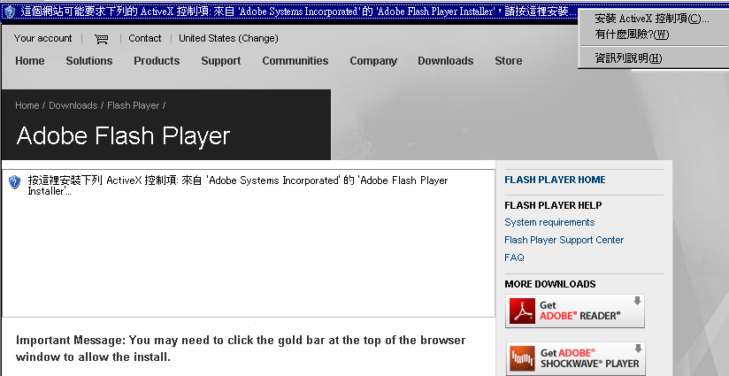

5. 按安裝
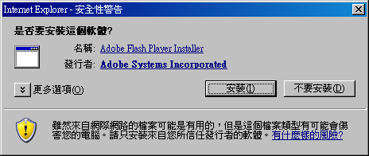

6. 出現以下圖示，便表示Flash Player 安裝成功。
